Новогодний шар в стиле «Артишок»
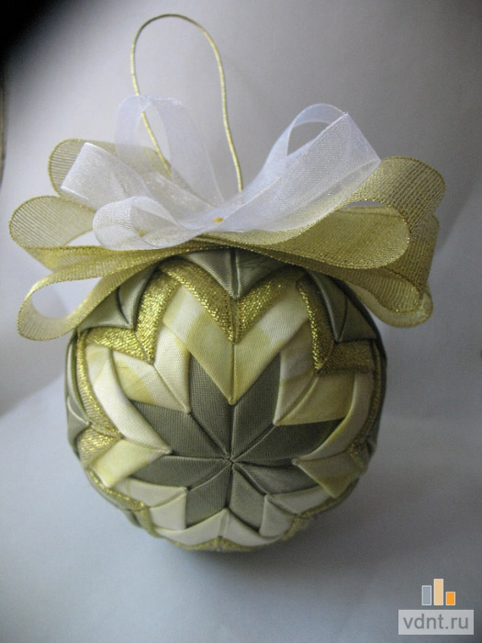

Инструменты и материалы:

- Пенопластовый шар (диаметром 8 см)
- 3 расцветки ленточек (шириной 5 см)
- металлизированная золотистая лента (шириной 2,5 см)
- ножницы
- паяльник с острием ножа
- иголки с плоской шляпкой
- шнурок для подвески
Изготовление:

- Паяльником нарезать ленточки на квадраты размером 5*5 см (можно паяльник заменить ножницами, но при нарезке паяльником края не осыпаются).
- Найти центр в пенопластовом шарике и приколоть к нему квадратик 1го цвета.
- Взять еще квадрат такого же цвета, вколоть посередине иголку и прикрепить в центр шара. Затем загнуть края вовнутрь – получится треугольник.
- Таким же образом прикрепить следующий треугольник напротив этого и потом еще 2, чтобы получился квадрат.
- Теперь необходимо взять квадраты 2-го цвета и прикрепить треугольник, отступив от верхнего угла 1-го цвета треугольника около 1см.
- Сделать аналогично прошлому ряду 4 треугольника друг напротив друга.
- А затем прикрепить следующие 4 треугольника между и внахлест на уже прицепленные.
- Повторить пункты 5-7 но уже с 3-им цветом лент. В итоге 3 слой должен подойти к середине шара.
- Выполнить пункты 2-8 с точностью, но на 2 половине шара.
- В итоге треугольники встретятся посередине шара, получится стык, который нужно спрятать за лентой золотистого цвета и прикрепить шнурок для подвески.

